移动图书馆登录说明

一、登录“移动图书馆”app
（一）手机号注册登录
首次使用移动图书馆的读者，可以使用个人手机号注册，注册根据系统提示完成身份认证。后续可以通过个人手机号和设密码登录使用。
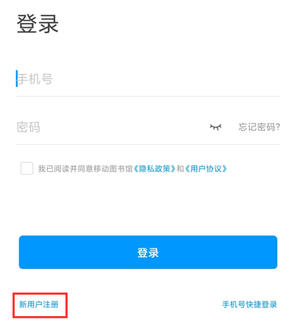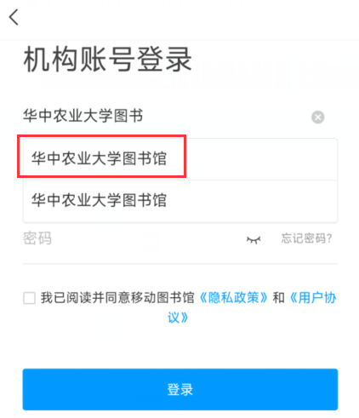

（二）机构账号登录
不想用手机注册的读者可以在登录界面下方，选择“其他方式登录”，机构名称选择“华中农业大学图书馆”，会弹出“华中农业大学”统一身份认证界面，输入用户名和密码登录使用。

二、身份认证
身份认证需要输入“统一身份认证”用户名和密码。

三、功能介绍
登录后即可实时查询图书馆馆藏、完成借阅信息查询及续借，同时提供适用于移动端阅读的线上资源，如在线书城、公开课、报纸等在线阅览。

